编号： | BAC-TS-xxx | 上海市江场三路市北工业园区  163号5楼（200436）  TEL: 021-66312666  FAX: 021-66315696
日期： | 2026-7-28
版本： | V1.0
E_mail: | zongyuang.huang@beckhoff.com.cn

KL6201使用入门

概 述

介绍KL6201的配置及编程的方法

文档中包含的文件

文件名称 | 文件说明

备 注

关键字：KL6201

免责声明

我们已对本文档描述的内容做测试。但是差错在所难免，无法保证绝对正确并完全满足您的使用需求。本文档的内容可能随时更新，也欢迎您提出改进建议。

文档内容可能随时更新
如有改动，恕不事先通知

KL6201 使用入门

- 概述
KL6201是BECKHOFF公司推出的AS-interface主站模块。
ASI现场总线能够直接连接二进制执行器和传感器，形成自动化底层控制系统，是属于现场总线（FIELDBUS）下层设备层的监控网络系统。标准的AS-Interface扁平电缆使用专利的穿刺安装方法，连接简单可靠。在2芯电缆上除传输信号外，还传输网络电源。AS-Interface 的主要特性：拓扑机构灵活,树形,星形,线形等；便于集成到高层总线如FF、Profibus、Devicenet、Ethernet等。
KL6201能够自动支持version 2.0 和 version 2.1版本的AS-interface。两种版本支持的从站数量不同Version 2.0:31个，Version 2.1:62个。

- 配置KL6201

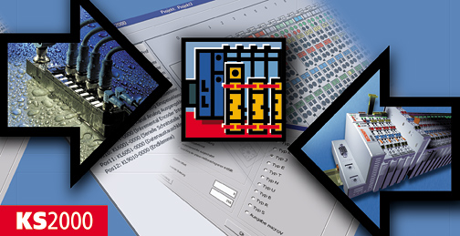 KS2000
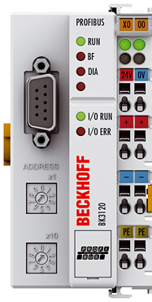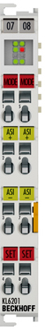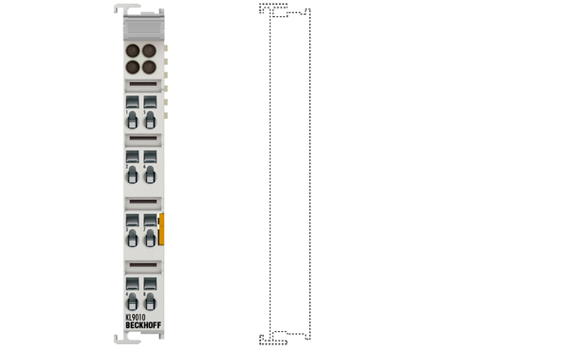
KS2000电缆
PC BK3120+I/O+KL6201+KL9010
配置KL6201需要用到KS2000软件和KS2000电缆。注意将KS2000的版本更新到最新版否则会出现部分页面无法打开的情况。
本次测试使用的版本：
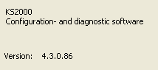
2.1： 首先打开KS2000,设置好通讯参数，点击LOGIN按钮。从站的配置信息就能读上来。KS2000的左侧窗口以树形结构显示该从站的模块组成，右侧窗口以图形显示各个模块。
本例的硬件配置：BK3120+6*KL1408+6*KL2408+KL6201+KL9010

KS2000的截图，读到的硬件配置：
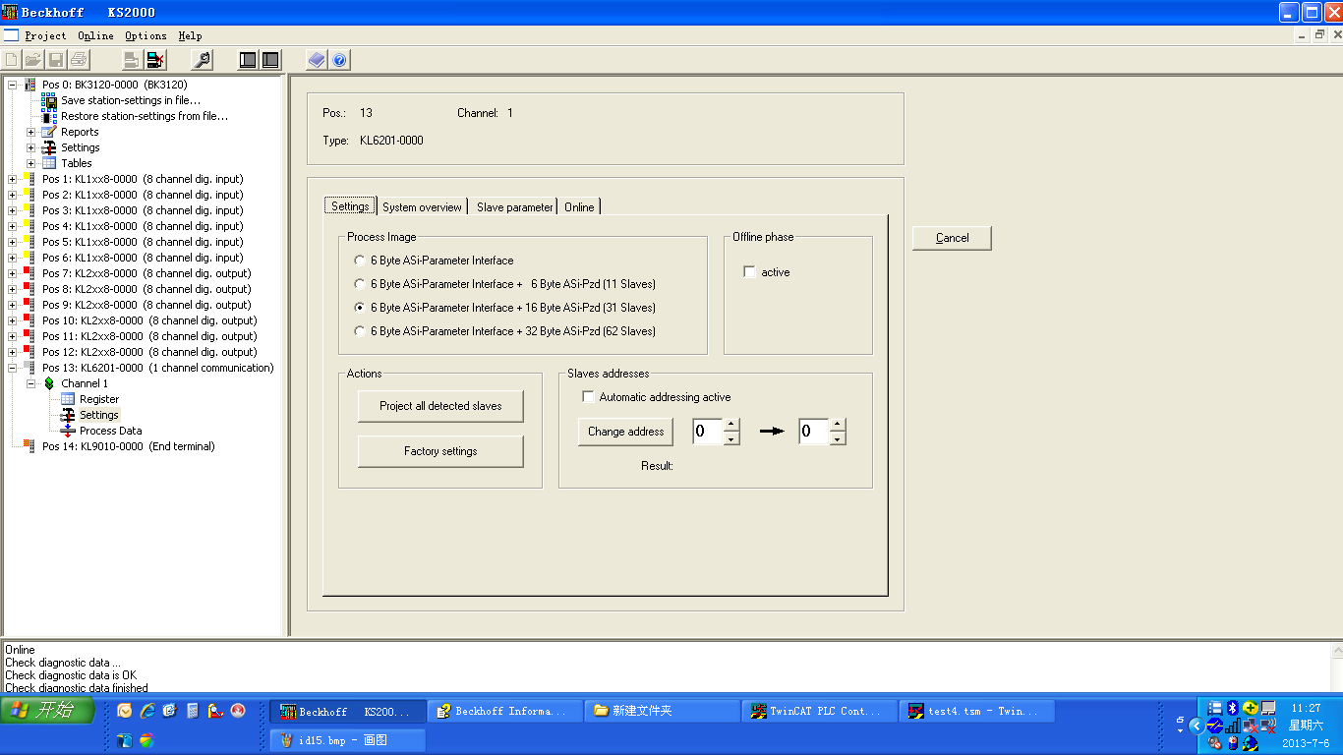

2.2：点击KL6201前的加号，能看到三个分支选项。
REGISTER：能直接访问KL6021的REGISTER区；
SETTINGS：能够进入KL6021的参数设置界面；
PROCESS DATA：能够显示KL6201的过程数据。
点击settings
Settings主画面：

A:Process image的选择，要和上位机或主站的选择一致。
举例说明：上位是西门子或力士乐等DP主站，连接BK3120作为DP从站，在配置中要导入BK3120的GSD或GSE文件。GSD文件对KL6201的描述有四种分别是KL6201 - PRM PAB 6，KL6201 - PRM PAB 6，KL6201 - PRM PAB 16，KL6201 - PRM PAB 32。客户需要根据自己系统的从站数量，通讯的数据类型（数字量模拟量）等等来选择。本例在力士乐的DP主站选择的是KL6201 - PRM PAB 16，因此在Process image中要选择第三个。关于Process image的详细解释参见information。
B:然后是确定从站的地址，可以通过change address改变从站的地址第一个框填现在的地址第二个框填修改后的地址，填好后点击change addres，result中显示OK即表示修改成功。也可以不修改地址。
C: project all detected slaves点击该按钮会使KL6201 re-project所有侦测到的ASI从站。第一次配置或更改配置时都需要点击该按钮。
D：点击system overview能够检查KL6201是否检测到了从站且状态如何

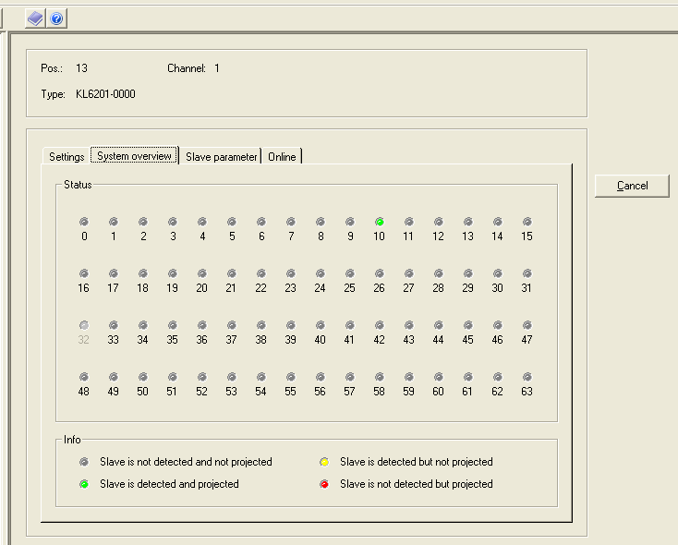

如图可以看到从站的地址是10且状态正常。
至此KS2000的配置就完成了。如需深入了解其他选项的内容请参考information。

- 读取从站信号
ASI的从站是数字量信号时，读写这些信号只需把变量link 到 ASI In Slave 或ASI Out Slave 下面的变量上即可。但是要让KL6210 与下面的ASI从站进行数据交换，还需要把ASI Out Control[3]置1。
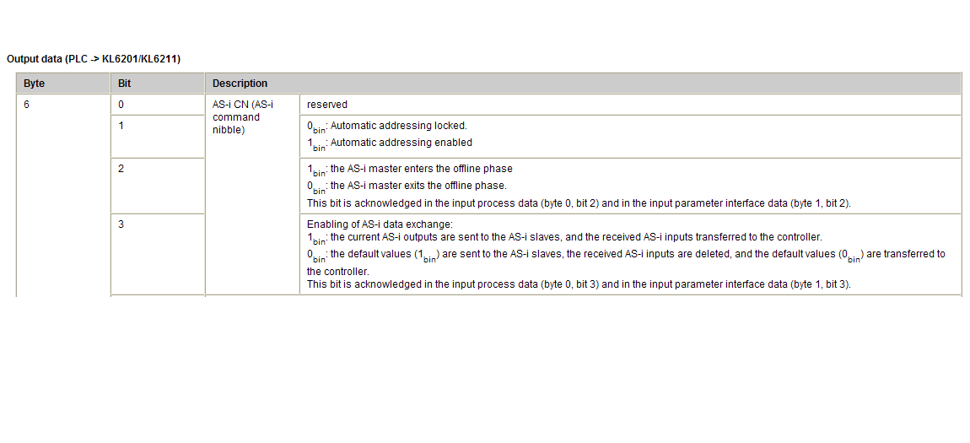

ASI的从站是模拟量信号时，需要把变量link到Parameter In，读取模拟量时需要对控制字发送控制指令。模拟量值的刷新必须通过修改Control值实现。如果你只需读取一个模拟量从站的一个通道的模拟量值，为了能使模拟量值及时刷新，你必须定时修改Control值为0，再修改为读取这个通道的控制字。（控制字不变，数据不刷新。）例如要读取第一个从站第一个通道的模拟量，发送的控制字为16#4804，即能在Parameter In中读到模拟量的数值。寄存器与从站模拟量的对应关系，参考information中KL6201的《Mapping of analog AS-i Slaves》一章。
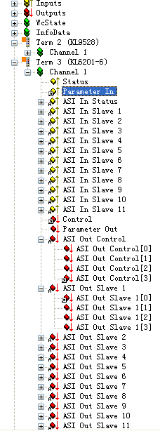

控制字的定义：
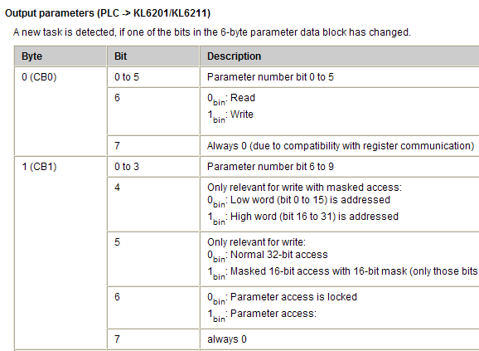

- 其他注意事项
KL6201一般要搭配KL9528使用，KL9528是AS-interface总线的电源模块，能够将24VDC转成AS-interface总线需要的30VDC。并提供2个数字量输入和2个数字量输出，输入信号能够反应该模块的状态。
在DP主站中配置时要先配置KL6201，然后配置数字量输入输出。

参考信息

Beckhoff Information System 12/2012: www.beckhoff.com

